Администрацией Манского района в связи с обращением ПАО «Россети Сибирь» рассматривается ходатайство об установлении публичного сервитута в целях: строительство и эксплуатация объектов электросетевого хозяйства, необходимых для технологического присоединения к сетям инженерно-технического обеспечения «Строительство ВЛ -0,4 кВ от ТП 80-07-18, для присоединения «Освещение а/д Р-255 Сибирь», расположенного по адресу Вознесенка-Тингино 880-894 км, шифр: 2400.000498.2024 в отношении:
- части земельного участка площадью 112 кв. м, входящей в границы земельного участка с кадастровым номером 24:24:0201001:85, расположенного по адресу: Местоположение установлено относительно ориентира, расположенного в границах участка. Почтовый адрес ориентира: Красноярский край, Манский район, федеральная автомобильная дорога М-53 «Байкал» (строящаяся на участке Вознесенка-Тингино) 880-894 км.;
- земель, государственная собственность на которые не разграничена, площадью 59 кв. м, расположенных в границах кадастрового квартала 24:24:0201001, по адресу: Красноярский край, Манский район.
Адрес, по которому заинтересованные лица могут ознакомиться с поступившим ходатайством об установлении публичного сервитута и прилагаемыми к нему описанием местоположения границ публичного сервитута, подать заявление об учете прав на земельные участки: 663510, Красноярский край, Манский район, с. Шалинское, ул. Линейная, 28А каб. 317. Часы приема: понедельник - четверг с 9.00 до 15.00 (перерыв с 13.00-14.00). Срок подачи заявлений об учете прав на земельные участки – в течение пятнадцати дней со дня опубликования данного сообщения, до 29 ноября 2024г.
Сообщение о поступившем ходатайстве об установлении публичного сервитута размещено на официальных сайтах администрации Манского района https://mansky.gosuslugi.ru/ и администрации Каменского сельсовета https://kamenskij-r04.gosweb.gosuslugi.ru/
Инвестиционная программа на 2024-2028 годы утверждена приказом Министерства энергетики РФ от 19.12.2023г. №23@»Об утверждении инвестиционной программы ПАО «Россети Сибирь» на 2024-2028 годы и изменений, вносимых в инвестиционную программу ПАО «Россети Сибирь», утвержденную приказом Минэнерго России от 24.11.2022 №27@», размещена на официальном сайте «ПАО Россети Сибирь» https://www.rosseti-sib.ru

СВЕДЕНИЯ О ГРАНИЦАХ ПУБЛИЧНОГО СЕРВИТУТА

Местоположение границ публичного сервитута | Красноярский край, Манский район
Система координат | МСК 167, зона 4
Метод определения координат | Аналитический метод
Площадь земельного участка | 171 кв. м
Средняя квадратическая погрешность положения характерной точки (Mt), м | 2,5
Обозначение характерных точек границ | Координаты, м
 | X | Y
1 | 618299.99 | 153442.51
2 | 618259.24 | 153429.59
3 | 618260.44 | 153425.78
4 | 618301.20 | 153438.69
1 | 618299.99 | 153442.51

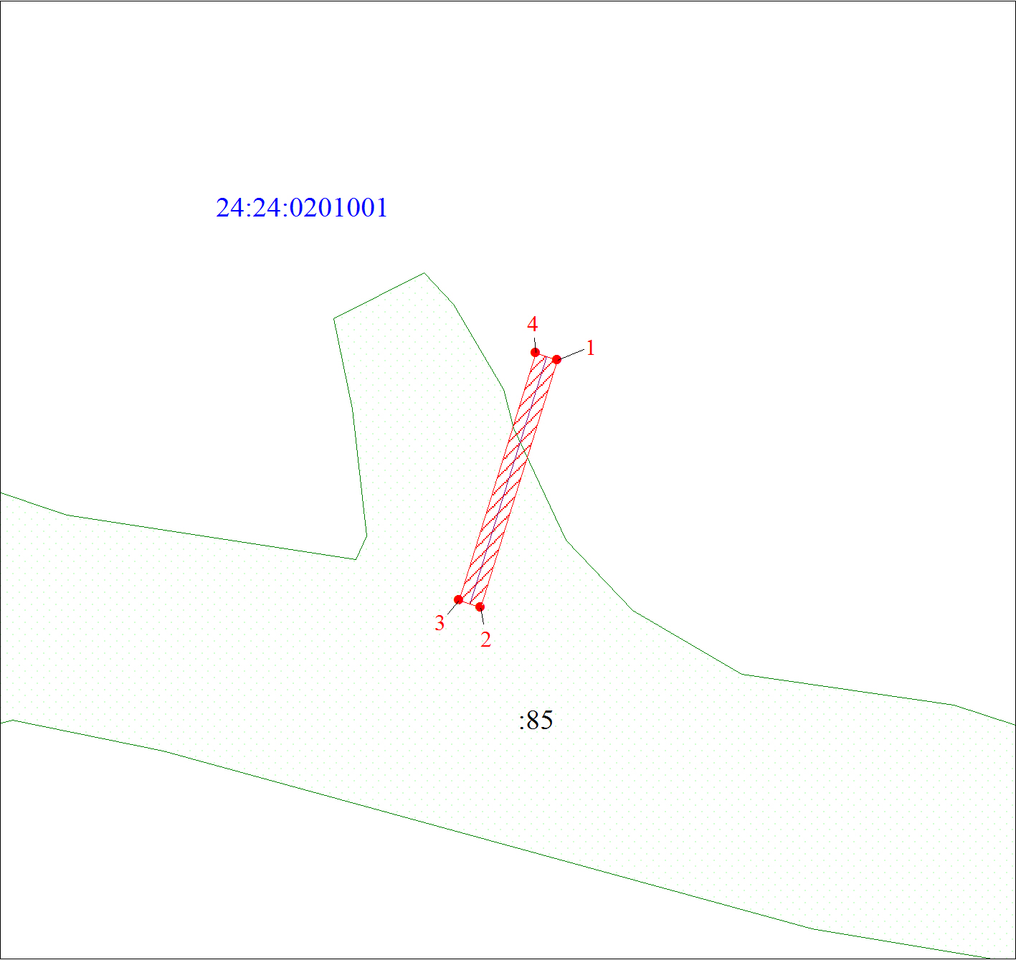
Масштаб 1:1000
Условные обозначения:
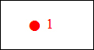 | Характерная точка границы публичного сервитута
 | Граница публичного сервитута
 | Инженерное сооружение, в целях размещения которого устанавливается публичный сервитут
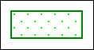 | Часть границы, сведения ЕГРН о которой позволяют однозначно определить ее положение на местности
:85 | Надписи кадастрового номера земельного участка
24:24:0201001 | Обозначение кадастрового квартала

